INDICAÇÃO N.º ____/2025

Na forma que determina o Regimento Interno desta Casa Legislativa, o Vereador que a esta subscreve SOLICITA, que a Mesa envie expediente a Excelentíssima Senhora Prefeita Municipal com vistas a solicitar o estudo para criação de rotatória ou um trevo no final do Bairro Oficinas Velhas, próximo à Escola CE Nilo Peçanha.

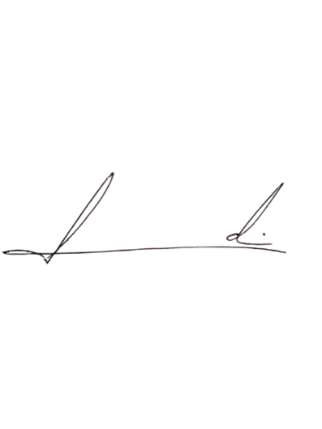
Barra do Piraí, 09 de julho de 2025.

LUIZ FELIPE LUDI

Justificativa
A criação de uma rotatória na localidade descrita, se faz de grande valia para facilitar o trânsito de veículos na localidade, assim como evitando a ocorrência de acidente seja entre veículos ou entre pedestres e veículos.

